RaP – Igriva joga za otroke
Torek, 6. šolska ura
Izvajalka: Anja Janež

Pozdravljeni dragi učenci!
Tokrat bomo izvajali jogo malo drugače, kot smo navajeni, na daljavo, vendar ne dvomim, da se bomo vseeno zabavali

Poišči si miren kotiček, na tla si položi podlogo ali odejo.
Zraven lahko poslušaš sproščujočo glasbo.
https://www.youtube.com/watch?v=zzkdjLb00UE

Začeli bomo z dihalnimi vajami, da se umirimo.
- Dihalna vaja: Om
Sediš udobno, z vzravnano hrbtenico. Eno dlan položiš na trebuh, drugo na prsi. Globoko vdihneš in čimbolj globoko zapoješ ooooommmmm. Ugotovi, katera roka bolj vibrira, ko poješ om. Nato izdihni.
Vajo ponovi dvakrat.

- Dihalna vaja: Vulkan
Sediš s prekrižanimi nogami in vzravnano hrbtenico. Dlani skleneš na prsih in jih z vdihom dvigaš nad glavo – kot da bi se lava dvigala proti površju. Ko sta roki čisto dvignjeni, glasno izdihneš in zraven glasno delaš zvok sssssssssss.
Vajo ponovi dvakrat.

Staršem ali bratom in sestram lahko pokažeš tudi masažo, ki vam je tako všeč pri urah joge – masaža »peka piškotov«
Izdelava kartic
Danes bomo izdelali kartice z jogijskimi položaji, ki smo jih spoznali med urami. Kartice bomo uporabili pri pouku, ko se spet srečamo.
Seveda pa jih uporabljaj tudi doma, jih pokaži domačim in skupaj poskusite različne položaje.
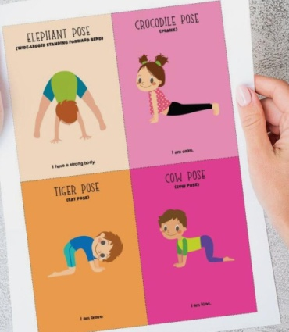

Material:
- Listi A4
- Barvice
- Flomastri
- Škarje

Pripravi si liste A4 in jih razreži na 4 dele. Če imaš na voljo trši papir, še toliko bolje.
Na vsak kos nariši en jogijski položaj, na drugo stran pa napiši, kateri položaj je to.
Na slikah spodaj najdeš nekaj položajev, ki smo se jih učili. (vir: Božič Križaj, Urška: Pravljična joga).

MIŠKA DREVO
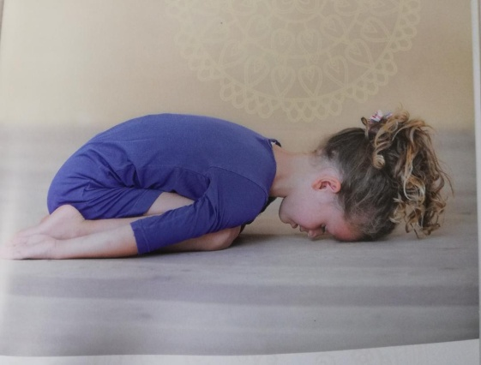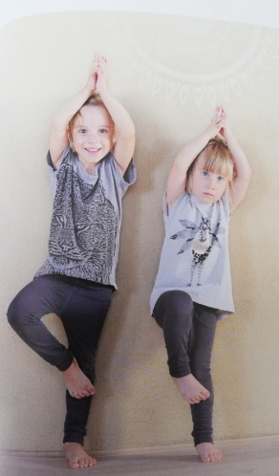

VELIKAN ŽIRAFA
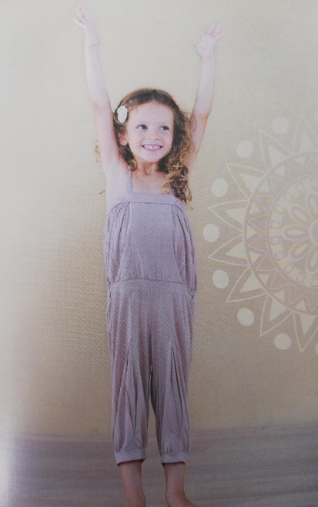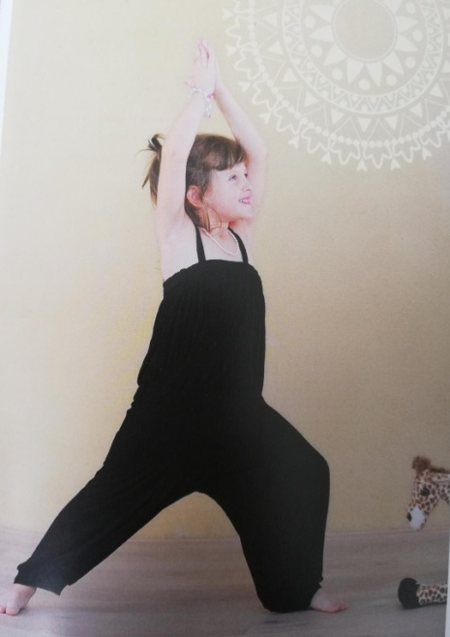

LISICA KAČA
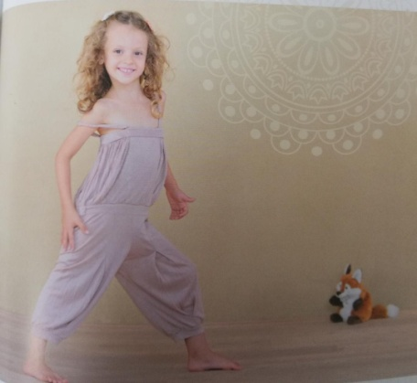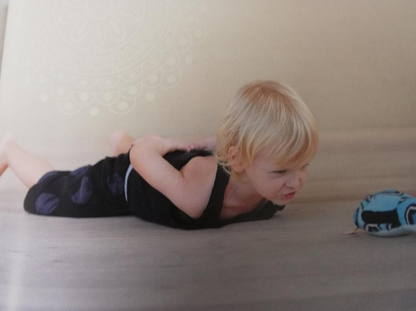
LETALO TOVORNJAKAR
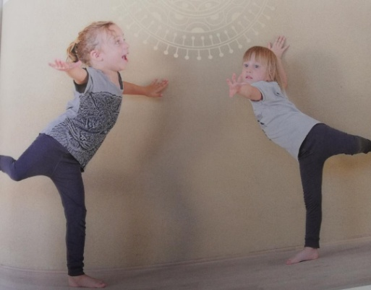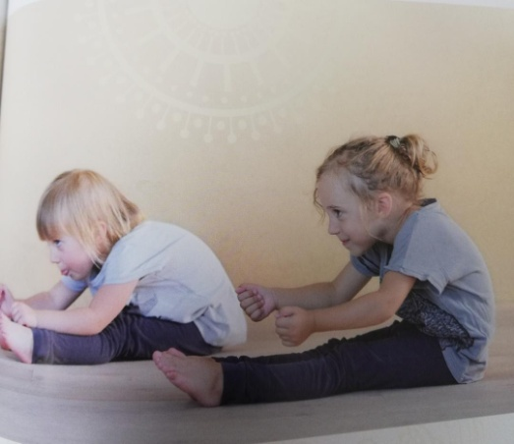

VELIKO ZABAVE TI ŽELIM! UPAM, DA SE KMALU VIDIMO!

